成都龙泉第二中学2017-2018学年度2015级1月月考
理科综合能力测试
注意事项：
1.本试卷分第Ⅰ卷(选择题)和第Ⅱ卷(非选择题)两部分。
2.答题前，考生务必将自己的姓名、准考证号填写在本试题相应的位置。
3.全部答案在答题卡上完成，答在本试题上无效。
4. 考试结束后，将本试题和答题卡一并交回。
第Ⅰ卷（选择题共126分）
本卷共21小题，每小题6分，共126分。
可能用到的相对原子质量：H 1 C 12 N 14 O 16 Na 23 S 32 Ca 40 Fe 56
一、选择题：本大题共13小题，每小题6分。在每小题给出的四个选项中，只有一项是符合题目要求的。
1.细胞呼吸原理在生产生活中应用广泛， 以下分析错误的是
A.选用透气性好的“创可贴”，是为保证人体细胞的有氧呼吸
B.要及时为板结的土壤松土透气，以保证根细胞的正常呼吸
C.皮肤破损较深的患者，应及时到医院注射破伤风抗毒血清
D.慢跑可以促进人体细胞的有氧呼吸，使细胞获得较多能量
2．下列相关生物科学的说法最科学的是
A.基因均位于染色体上，并呈线性排列
B.新物种的形成都要经过长期的地理隔离
C.种群基因库是指一个种群中全部个体所含有的全部基因
D.转录是指细胞核中以DNA的一条链为模板合成RNA的过程
3.下列是某同学关于真核生物基因的叙述，其中正确的是
①携带遗传信息 ②能转运氨基酸 ③DNA分子每一个片段都是一个基因 ④能转录产生RNA ⑤能与核糖体结合 ⑥可能发生碱基对的增添、缺失、替换
⑦每相邻三个碱基组成一个密码子 ⑧基因在染色体上呈线性排列
A．①③⑥⑧ B．①④⑥⑧ C．②④⑥⑦ D．④⑤⑥⑧
4.图1、图2表示某种生物的两种染色体行为示意图，其中①和②、③和④互为同源染色体，则两图所示的变异
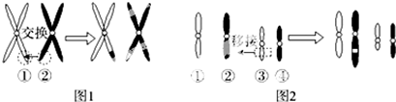
A.均为染色体结构变异
B.基因的数目和排列顺序均发生改变
C.均发生在同源染色体之间
D.均涉及DNA链的断开和重接
5．下列有关实验的叙述，正确的是
A．制作洋葱表皮细胞和口腔上皮细胞临时装片时，都需要滴加清水
B．探究温度对淀粉酶活性影响的实验，可用斐林试剂代替碘液来检测底物变化情况
C．选取经低温诱导的洋葱根尖制成的临时装片，在显微镜下观察不到联会现象
D．酵母菌呼吸方式为兼性厌氧型，改变培养液氧气供应对酵母菌种群的K值没有影响
6．下图1表示某二倍体动物的一个性原细胞经减数分裂过程传递基因的情况；图2表示该动物的性原细胞在正常分裂过程中，每条染色体上DNA含量和细胞中染色体组变化情况，下列有关分析正确的是
- 根据图1中生殖细胞的基因组成情况，如不考虑交叉互换,可以肯定染色体数目变异发生在细胞①中
B．在图1中，若不考虑基因突变，则一个精原细胞产生的精子中基因型只有2种
C．图2左图中基因突变和基因的表达主要发生在A点以前
D．图2中在BC段不会发生基因重组，CD段和GH段变化的原因相同
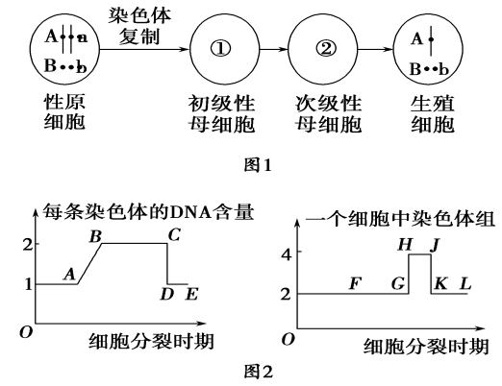
7. 下列生活中常见物质的用途与其还原性有关的是
A. 碘酒中的  碘 | B. 暖宝宝中的  铁粉 | C. 抗酸药中的  氢氧化铝 | D. 尿不湿中的  聚丙烯酸钠
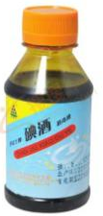 | 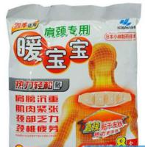 | 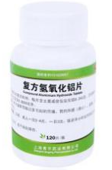 | 
8．下列说法正确的是
A．苯和己烯都能使酸性高锰酸钾溶液褪色
B．C₂H₆和C₉H₂₀一定互为同系物
C．乙醇与乙酸在加热条件下、由稀硫酸催化可以生成乙酸乙酯
D．新戊烷和异丁烷的一氯代物均为一种
9.下列说法中不正确的是
A．常温下pH＝7的溶液中： Fe³⁺、Mg^{2＋}、SO₄²⁻、Cl－不能大量共存
B．在甲、乙两烧杯的溶液中，共含有Cu^{2＋}、K＋、H＋、Cl－、CO₃²⁻、OH－六种离子。已知甲
烧杯的溶液含其中3种离子并呈蓝绿色，则乙烧杯的溶液中含有的3种离子是K＋、OH－、
CO₃²⁻
C.在含有HCO₃⁻、SO₃²⁻、S^{2－}、CH₃COO－四种阴离子的溶液中加入足量的Na₂O₂固体后，CH₃COO
－浓度变化最小
D．常温下水电离出c(H＋)×c(OH－)＝10^{－20}的溶液中：Na＋、ClO－、Cl－一定不能大量共存
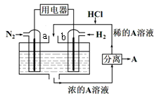
10．以N₂和H₂为反应物、溶有A的稀盐酸为电解质溶液，可制成能固氮的新型燃料电池，原理如右图所示。下列说法不正确的是
A．b电极为负极，发生氧化反应
B．a电极发生的反应为N₂+8H⁺+6e－＝2NH₄⁺
C．A溶液中所含溶质为NH₄Cl
D．当反应消耗1molN₂时，则消耗的H₂为67.2L
11．设N_{A}为阿伏加德罗常数的值。下列有关叙述正确的是
A．107 g Fe(OH)₃胶体中胶体粒子的数目为N_{A}
B．2 mol SO₂ 与1 mol O₂反应生成的SO₃分子数为2N_{A}
C．14 g分子式为C_{n}H_{2n}的链烃中含有的碳碳双键的数目为$\frac{N_{A}}{n}$
D．7.8 g Na₂O₂与足量水反应转移的电子数为 0.2N_{A}
12．短周期元素W、X、Y、Z的原子序数依次增大，且质子数之和为36。它们可组成离子化合物Y₂X和共价化合物ZX₃，已知X、Z同主族，下列说法正确的是
A．离子半径：Y＞Z＞X
B．阴离子的还原性：W＞Z
C．W和其他3种元素均能形成共价化合物
D．X、Y、Z三种元素组成的化合物水溶液一定显碱性
13．已知常温下K_{sp}(AgCl)＝1.8×10^{－10}mol²/L²；K_{sp}(AgI)＝1.0×10^{－16}mol²/L²。下列说法中正确的是
A．在相同温度下AgCl的溶解度小于AgI的溶解度
B．AgCl和AgI都不溶于水，因此AgCl和AgI不能相互转化
C．常温下，AgCl若要在NaI溶液中开始转化为AgI，则NaI的浓度必须不低于×10^{－11}mol·L^{－1}
D．将足量的AgCl分别放入下列物质中：①20 mL 0.01 mol·L^{－1}KCl溶液，②10 mL 0.02 mol·L^{－1}CaCl₂溶液，③30 mL 0.05 mol·L^{－1}AgNO₃溶液，AgCl的溶解度由大到小的顺序为③>②>①
解析：在相同温度下，K_{sp}(AgCl)>K_{sp}(AgI)，AgCl的溶解度大于AgI的溶解度，而且AgCl可以转化为AgI，故A、B项不正确；由K_{sp}(AgCl)＝1.8×10^{－10} mol²/L²可求得AgCl溶液中c(Ag＋)＝ mol·L^{－1}，代入K_{sp}(AgI)＝1.0×10^{－16} mol²/L²中即可求得c(I－)＝×10^{－11}mol·L^{－1}，故C项正确；D选项中三种溶液中c(Cl－)或c(Ag＋)由小到大的顺序是①<②<③，故AgCl在这三种溶液中的溶解度由大到小的顺序为：①>②>③，故D项错误。
二、选择题：本大题共8小题，每小题6分。在每小题给出的四个选项中，第14~17题只有一项是符合题目要求，第18~21题有多项符合题目要求。全部选对的得6分，选对但不全的得3分。有选错的得0分。
14.小船横渡一条河，小船本身提供的速度大小、方向都不变(小船速度方向垂直于河岸)．已知小船的运动轨迹如图所示，则
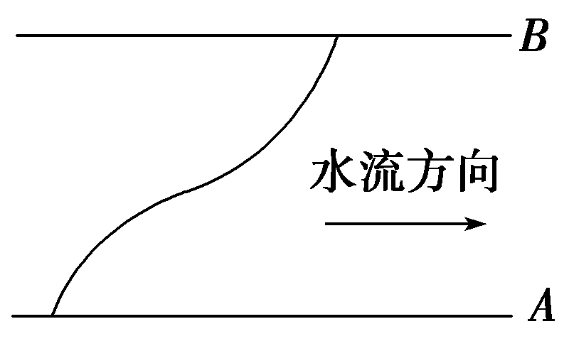
A．越接近B岸，河水的流速越小
B．越接近B岸，河水的流速越大
C．由A岸到B岸河水的流速先增大后减小
D．河水的流速恒定
15.如图，粗糙的水平地面上有三块材料完全相同的木块A、B、C，质量均为m， B、C之间用轻质细绳连接。现用一水平恒力F作用在C上，三者开始一起做匀加速运动，运动过程中把一块橡皮泥粘在某一块上面，系统仍加速运动，且始终没有相对滑动，则在粘上橡皮泥并
达到稳定后，下列说法正确的是
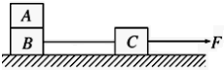
A．若粘在A木块上面，绳的拉力不变
B．若粘在A木块上面，绳的拉力减小
C．若粘在C木块上面，A、B间摩擦力增大
D．若粘在C木块上面，绳的拉力和A、B间摩擦力都减小
16.某电视台每周都有棋类节目，铁质的棋盘竖直放置，每个棋子都是一个小磁铁，能吸在棋盘上，不计棋子间的相互作用力，下列说法正确的是
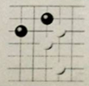
A.小棋子共受三个力作用 B.棋子对棋盘的压力大小等于重力
C.磁性越强的棋子所受的摩擦力越大 D.质量不同的棋子所受的摩擦力不同
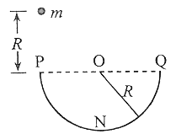
17. 如图，一半径为R、粗糙程度处处相同的半圆形轨道竖直固定放置，直径POQ水平。一质量为m的质点自P点上方高度R处由静止开始下落，恰好从P点进入轨道。质点滑到轨道最低点N时，对轨道的压力为4mg，g为重力加速度的大小。用W表示质点从P点运动到N点的过程中克服摩擦力所做的功。则
A． ，质点恰好可以到达Q点
B． ，质点不能到达Q点
C． ，质点到达Q点后，继续上升一段距离
D． ，质点到达Q点后，继续上升一段距离
18.用力F将质量为m的物块压在竖直墙上，从t=0时刻起，测得物体所受墙壁的摩擦力随时间按如图所示规律变化，则下列判断正确的是
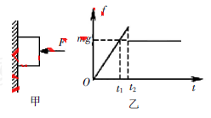
A．0~t₂时间内为滑动摩擦力，t₂时刻之后为静摩擦力
B．0~t₁时间内物块沿墙壁加速下滑，t₂时刻物块的速度为0
C．压力F一定随时间均匀增大
D．压力F恒定不变
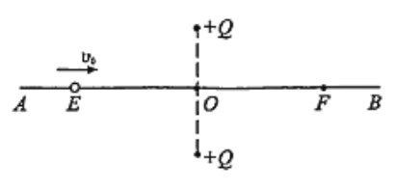
19.如图所示，AB为一固定的水平绝缘杆，在其上下对称位置固定放置一对等量同种正点电荷，其连线与AB交于O点，杆上的E、F点关于O点对称，E、F的间距为L。一可以视为质点的小环穿在杆上，小环带负电，质量为m，小环从E点以一初速度v。沿杆向右做匀减速直线运动并经过F点，小环与杆的动摩擦因数随位置而变化，其在O点处与杆的动摩擦因数为μ₀。则小球在由E运动到F的过程中
A．小环在O点电势能最小
B．小环与细杆的滑动摩擦力大小不变
C．小环受到细杆的弹力先减小后增大
D．小球克服摩擦力做功为μ₀mgL
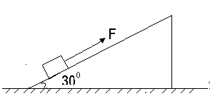
20．物体在一个沿斜面的拉力F的作用下，以一定的初速度沿倾角为30°斜面向上做减速运动，加速度的大小为a=6m/s²，物体在沿斜面向上的运动过程中，以下说法正确的有
第20题图
A．物体的机械能减少
B．物体的机械能增加
C．F做的功小于物体重力势能的增加量
D．F做的功可能大于物体重力势能的增加量
21．压敏电阻的阻值随所受压力的增大而减小，有位同学利用压敏电阻设计了判断小车运动状态的装置，其工作原理如图甲所示，将压敏电阻及各电路元件和一块挡板固定在绝缘小车上，中间放置一个光滑的绝缘重球。已知0到t₁时间内小车静止，重球对压敏电阻和挡板均无压力。此后小车沿水平面向右做直线运动，整个过程中，电流表示数随时间的变化图线如图乙所示，则下列判断正确的是：
I
t
t1
t3
t2
t4
t5
0
乙
I1
I2
I3
A
R
E r
v
压敏电阻

挡板
甲
A．从t₁到t₂时间内，小车做匀加速直线运动
B．从t₂到t₃时间内，小车做匀加速直线运动
C．从t₃到t₄时间内，小车做匀加速直线运动
D．从t₄到t₅时间内，小车可能做匀减速直线运动

第II卷（非选择题共174分）
三、非选择题：本卷包括必考题和选考题两部分。第22~32题为必考题，每个试题考生都必须做答。第33~40题为选考题，考生根据要求做答。
（一）必考题（共129分）
22.（6分）如图所示，一个长直轻杆两端分别固定一个小球A和B，两球的质量均为m，两球半径忽略不计，杆AB的长度为l，现将杆AB竖直靠放在竖直墙上，轻轻振动小球B，使小球B在水平地面上由静止向右运动，求当A球沿墙下滑距离为时A、B两球的速度v_{A}和v_{B}的大小．(不计一切摩擦)
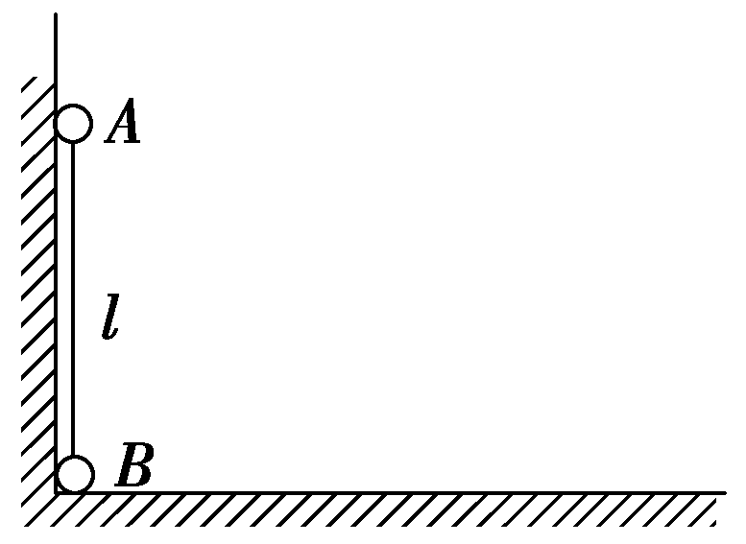

23.（9分）（1）在练习使用多用电表时，某同学将选择开关拨至“×10Ω”挡时，欧姆表的内部结构可简化为图甲中虚线框内的电路，欧姆表已经进行了必要的调零．该同学想用一个电阻箱Rx较精确地测出该电路中电源的电动势E和该倍率下完成调零后欧姆表的内阻R内（即Rg+R0+r），他的操作步骤是：
a．将欧姆表与电阻箱Rx连成图甲所示的闭合电路；
b．改变电阻箱阻值，记下电阻箱示数Rx和对应的电流表G的示数I；
c．将记录的各组Rx、I的数据描点在乙图中，得到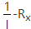图线；
d．由乙图所作 图线，求出电源电动势E和欧姆表内阻R内．
图甲中，a表笔的颜色是______（填红或黑），电源电动势E为______V，欧姆表内阻R内为______Ω，电流表G的量程是______mA．
（2）若该同学将图甲中电流表G并联一个定值电阻，组成一个新的欧姆表（表盘刻度不变），新欧姆表的倍率较改装前欧姆表的倍率______（填变大、变小或相同）．
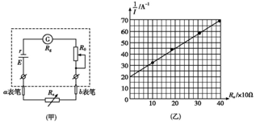

24.（14分）如图所示，竖直放置的半圆形光滑绝缘轨道半径为R=0.2m，圆心为O，下端与绝缘水平轨道在B点相切并平滑连接．一带正电$q=5\text{.}0×{\text{10}}^{−3}C$、质量为$m=3\text{.}0\text{kg}$的物块(可视为质点)，置于水平轨道上的A点．已知A、B两点间的距离为L=1.0m，物块与水平轨道间的动摩擦因数为μ=0.2，重力加速度为g=10 m/s².
A
B
C
O
D
（1）若物块在A点以初速度$v_{0}$向左运动，恰好能到达圆周的最高点D，则物块的初速度$v_{0}$应为多大？
（2）若整个装置处于方向水平向左、场强大小为$E=2\text{.}0×{\text{10}}^{3}N/C$的匀强电场中（图中未画出），现将物块从A点由静止释放，试确定物块在以后运动过程中速度最大时的位置(结果可用三角函数表示)；
（3）在（2）问的情景中，试求物块在水平面上运动的总路程．

25.（18分）如图甲所示光滑的定滑轮上绕有轻质柔软细线，线的一端系一质量为M=3kg的重物，另一端系一质量为m=1kg、电阻为r=0.1Ω的金属杆。在竖直平面内有间距为L=2.0m的足够长的平行金属导轨PQ、EF，在QF之间连接有阻值为R=0.9Ω的电阻，其余电阻不计。磁感应强度为B=1.0T的匀强磁场与导轨平面垂直，开始时金属杆置于导轨下端QF处，将重物由静止释放，重物的速度与下降的高度v-h图像如图乙所示。运动过程中金属杆始终与导轨垂直且接触良好，（忽略所有摩擦，重力加速度g=10m/s2），求：
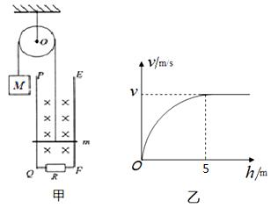
（1）电阻R中的感应电流方向；
（2）重物匀速下降的速度v；
（3）重物从释放到刚开始匀速的过程中，电阻R中产生的焦耳热QR。

26.（14分）海水中含有80多种元素，是重要的物质资源宝库，同时海水具有强大的自然调节能力，为解决环境污染问题提供了广阔的空间。
（1）① 已知不同pH条件下，水溶液中碳元素的存在形态如下图所示。下列说法不正确
的是 （填字母序号）。
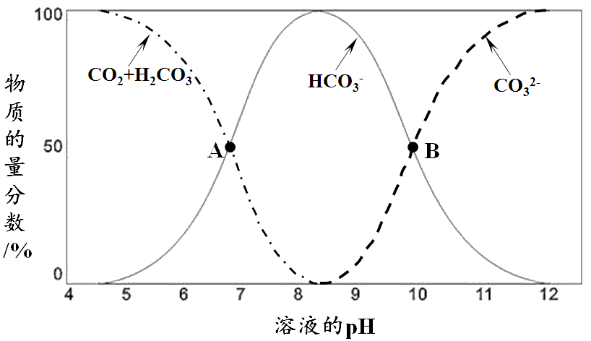
a. pH =8时，溶液中含碳元素的微粒主要是HCO₃⁻
b. A点，溶液中H₂CO₃和HCO₃⁻浓度相同
c. 当c(HCO₃⁻) = c(CO₃²⁻)时，c(H⁺) > c(OH⁻)
② 向上述pH =8.4的水溶液中加入NaOH溶液时发生反应的离子方程式是 。
（2）海水pH稳定在7.9-8.4之间，可用于烟道气中CO₂和SO₂的吸收剂。
① 海水中含有的OH⁻可以吸收烟道气中的CO₂同时为海水脱钙，生产CaCO₃。写
出此反应的离子方程式： 。
② 已知：25℃时，H₂CO₃电离平衡常数K₁ = 4.3×10⁻⁷ K₂ = 5.6×10⁻¹¹
H₂SO₃电离平衡常数K₁ = 1.5×10⁻² K₂ = 6.0×10⁻⁸
海水中含有的HCO₃⁻可用于吸收SO₂，该过程的离子反应方程式是 。
（3）洗涤烟气后的海水呈酸性，需处理后再行排放。与新鲜海水混合同时鼓入大量空气
排出部分CO₂，是一种处理的有效方式。
① 通入O₂可将酸性海水中的硫(IV)氧化，该反应的离子方程式是 。
② 上述方式使处理后海水pH升高的原因是 。

27.氯酸镁常用作催熟剂、除草剂等，实验室制备Mg(ClO₃)₂·6H₂O的流程如下：
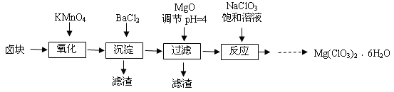
已知：①卤块主要成分为MgCl₂·6H₂O，含有MgSO₄、FeCl₂等杂质。
②四种化合物的溶解度(S)随温度(T)变化曲线如图所示。
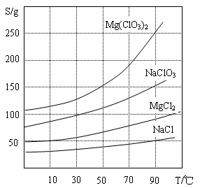
（1）加MgO后过滤所得滤渣的主要成分的化学式为 。
（2）加入NaClO₃饱和溶液后发生反应的化学方程式为 ，再进一步制取Mg(ClO₃)₂·6H₂O的实验步骤依次为：
① ； ；洗涤； ②将滤液冷却结晶； ③过滤、洗涤。
（3）产品中Mg(ClO₃)₂·6H₂O含量的测定：（已知Mg(ClO₃)₂·6H₂O的摩尔质量为299 g/mol）
步骤1：准确称量3.50 g产品配成100 mL溶液。
步骤2：取10.00 mL于锥形瓶中，加入10.00 mL稀硫酸和20 . 00 mL 1.000 mol·L^{－1}的FeSO₄溶液，微热。
步骤3：冷却至室温，用0.100 mol/L K₂Cr₂O₇ 溶液滴定剩余的Fe²⁺至终点。反应的方程式为：Cr₂O₇^{2－}＋6Fe²⁺＋14H⁺＝2Cr³⁺＋6Fe³⁺＋7H₂O。
步骤4：将步骤2、3重复两次，平均消耗K₂Cr₂O₇ 溶液15.00 mL。
① 写出步骤2中发生反应的离子方程式 ；
② 产品中Mg(ClO₃)₂·6H₂O的质量分数为 。（保留小数点后一位）
28．（15分）某小组探究“地康法制氯气”的原理并验证Cl₂的性质，设计实验如下（夹持装置略去）请回答下列问题：
I. Cl₂的制备。
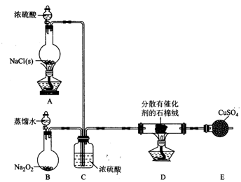
（1）装置B中发生反应的化学方程式为 ________________________________。
（2）装置C的作用除干燥气体外还有_______________________ 。
（3）装置 E中盛放CuSO₄的仪器名称为_______________；反应开始后，硫酸铜变蓝，则装置D中发生反应的化学方程式为 _______________________________ 。
II. Cl₂性质的验证。
该小组用实验I中制得的Cl₂和如图所示装置（不能重复使用）依次验证干燥纯净的Cl₂无漂白性、湿润的Cl₂有漂白性、Cl的非金属性强于S
査阅资料：
①PdCl₂溶液捕获CO时，生成金属单质和两种酸性气体化合物；
②少量CO₂不干扰实验；
③该实验条件下，C与Cl₂不反应。
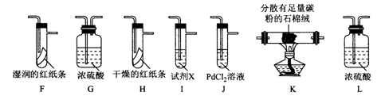
（4）按气流从左到右的方向，装置连接的合理顺序为E→ → → → → →
→ →尾气处理（填装置字母,）
（5）试剂X的名称为 ________________。
（6）装置J中发生反应的化学方程式为______________________________________。
（7）设计实验证明经净化后的Cl₂中不含HC1：_________________________________

29.(8分)(I)慕尼黑工业大学的教授构建了一个能自己移动和改变形态的“类细胞”模型，该模型由膜外壳和填入物构成．请回答下列问题。
(1)该模型类似于________________ (填两种细胞器)产生的囊泡，其边界(膜外壳)由一种脂质成分构成，该成分主要是________________分子。
(2)该模型中填入了细胞骨架和驱动蛋白，作为运动的结构基础，另外还需要填入____________作为直接能源物质，若将该结构置于一定浓度的K⁺溶液中一段时间，检测发现K⁺不能进入其中．若你是科学家，将如何改造这个结构，使其能够吸收K⁺？____________
(3)科学家想利用该结构运输抗癌药物到达患者体内，且仅与癌细胞密切接触并释放药物．请从细胞膜的功能角度分析，应该如何改造这个结构？_______________
(Ⅱ)某实验小组将小鼠肝细胞在体外培养一段时间后，检测培养液中的氨基酸、葡萄糖和尿素含量，发现它们的含量变化如下图。请回答问题。
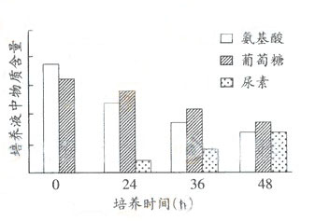
(4)培养液中被吸收的葡萄糖主要作用是_________________________。
(5)由图可知，随培养时间延长，培养液中尿素含量增加了，由此可以推测尿素是_________的产物。转氨酶是肝细胞内参与氨基酸分解与合成的一类酶，正常情况下这类酶不会排出胞外，若在细胞培养液中检测到该类酶，可能的原因是________________________________。

30.（每空1分，共8分）生物膜系统在细胞的生命活动中发挥着极其重要的作用。图1～3表示3种生物膜结构及其所发生的部分生理过程。请回答下列问题：
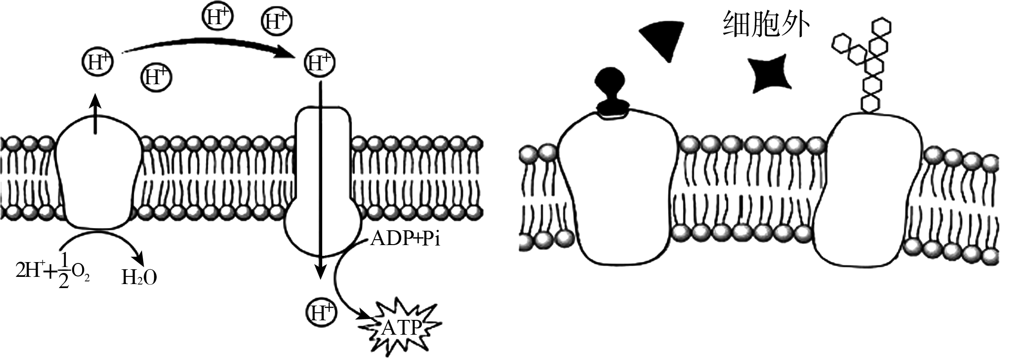
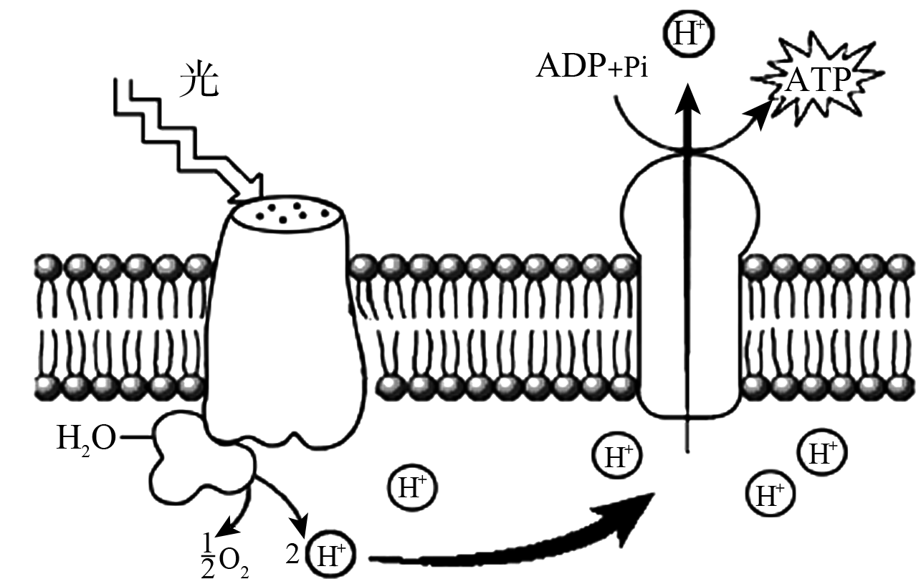

图1 图2 图3

(1)图1表示的生理过程是________________，其主要的生理意义在于______________。
(2)图2中存在3种信号分子，但只有1种信号分子能与其受体蛋白结合，这说明___________________；若与受体蛋白结合的是促甲状腺激素释放激素，那么靶器官是______________。
(3)图3中ATP参与的主要生理过程是________。
(4)叶肉细胞与人体肝脏细胞都具有图________(填图序号)中的膜结构。
(5)图1～3中生物膜的功能不同，从生物膜的组成成分分析，其主要原因是____________________。
(6)图1～3说明生物膜具有的功能有______________________________(写出2项)。

31．（11分）图甲为研究光照强度对某植物光合作用强度实验示意图，图乙为测量结果，请据图回答下列问题：
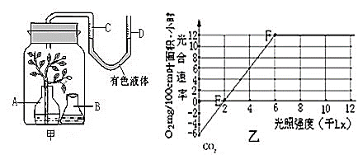
（1）图甲B容器中装的溶液是 ，目的是 。
（2）当光照强度维持在1kLx时，图甲中的有色液体 侧（C/D）较高。
（3）图乙中的E点称为 ，此时实际光合速率为 mg/100cm叶面积·小时；适当增加密封瓶内CO₂浓度，F点向 移动。

32.（12分）某种二倍体野生植物的花瓣有白色、紫色、红色、粉红色四种，由位于非同源染色体上的两对等位基因（A/a和B/b）控制（如图所示）。研究人员将白花植株的花粉授给紫花植株，得到的F₁全部表现为红花，然后让F₁进行自交得到F₂。回答下列问题：
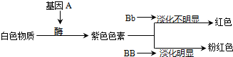
（1）亲本中白花植株的基因型为 ，授粉前需要去掉紫花植株的雄蕊，原因是 ，去掉雄蕊的时间应该是 。
（2）F₁红花植株的基因型为 ，F₂中白色：紫色：红色：粉红色的比例为 。F₂中自交后代不会发生性状分离的植株占 。
（3）研究人员用两种不同花色的植株杂交，得到的子代植株有四种花色．则亲代植株的两种花色为 ，子代中新出现的两种花色及比例为 。

（二）选考题：共45分。请考生从给出的3道物理题、3道化学题、2道生物题中每科任选一题做答。如果多做，则每学科按所做的第一题计分。
33．【选修3—3】（15分）（1）下列说法正确的是（填入正确选项前的字母，选对1个给2分，选对2个给4分，选对3个给5分；选错1个扣3分，最低得0分）
（5分）关于近代物理学，下列说法正确的是( )
A．α射线、β射线和γ射线是三种波长不同的电磁波
B．一群处于n＝4能级的氢原子向低能级跃迁时能辐射出6种不同频率的光
C．重核裂变过程生成中等质量的核，反应前后质量数守恒，但质量一定减少
D．经典物理学不能解释原子光谱的不连续性，但可以解释原子的稳定性
E．光电效应和康普顿效应的实验都表明光具有粒子性
（2）（10分）如图所示，质量均为m的三个物体A、B、C置于足够长光滑水平面上，B与C紧靠在一起但不粘连，A、B之间用弹簧拴接。某时刻，给A一个向左的瞬间冲量I，求：
①获得冲量后A的速度v0；
②弹簧第一次压缩到最短时的弹性势能Ep1和第一次拉伸到最长时A的速度大小
C
B
A

34.【选修3—4】（15分）（1）右图为一横波在某时刻的波形图，已知F质点此时运动方向如图，则( ) （填正确答案标号。选对1个得2分，选对2个得4分，选对3个得5分。每选错1个扣3分，最低得分为0分）
A．波向左传播
·
·
·
·
·
·
·
·
·
A
E
I
B
D
C
F
H
G
B．质点H与F点的运动方向相同
C．质点C比质点B先回到平衡位置
D．此时质点C的加速度为零
E．此时速度数值最大的质点是A、E、I

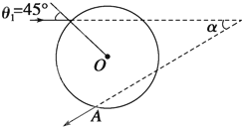
(2)单色细光束射到折射率n=$\sqrt{2}$的透明球面，光束在过球心的平面内，入射角i=45°，研究经折射进入球内后，又经内表面反射一次，再经球面折射后射出的光线，如图所示（图上已画出入射光和出射光）。
①在图上大致画出光线在球内的路径和方向；
②求入射光与出射光之间的夹角α；
③如果入射光是一束白光，透明球的色散情况与玻璃相仿，问哪种颜色光的α角最大，哪种颜色光的α角最小？

35.【化学—选修3物质结构与性质】（15分）W、Y、Z、Q、R是周期表中前四周期的元素，且原子序数依次增大。基态W的原子核外有2个未成对电子，Q是电负性最大的元素，基态R的原子核外未成对电子数是W原子核外未成对电子数的2倍。请问答下列问题(答题时，W、Y、Z、Q、R用所对应的元素符号表示)：
(1)W、Y、Z三种元素的第一电离能由大到小的顺序为____________；一种由Y、Z元素组成的化合物与WZ₂互为等电子体，其分子式为__________。
(2)已知Y₂Q₂分子存在如图所示的两种结构(球棍模型，短线不一定代表单键)，该分子中Y
原子的杂化方式是________杂化。
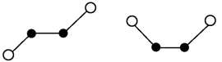
(3)W的电子式为__________，基态R原子的价电子排布式为__________。
(4)YQ₃分子的空间构型为________，Y和Q两元素的简单氢化物的沸点较高的是______________(写分子式)。往硫酸铜溶液中通入过量的YH₃(H代表氢元素)，可生成配离子[Cu(YH₃)₄]^{2＋}，但YQ₃不易与Cu^{2＋}形成配离子，其原因是______________。
(5)科学家通过X射线探明RZ的晶体结构与NaCl相似，在RZ晶体中距离R^{2＋}最近且等距离的R^{2＋}有______个。若在RZ晶体中阴阳离子间最近距离为a pm，晶体密度为ρ g·cm^{－3}，则阿伏加德罗常数N_{A}的表达式为________mol^{－1}。

36.【选修5—有机化学基础】（15分）已知①C₇H₁₀O₄是六元环化合物，②一个碳原子上连两个羟基不稳定，要脱水生成－C－，有下列合成路线。
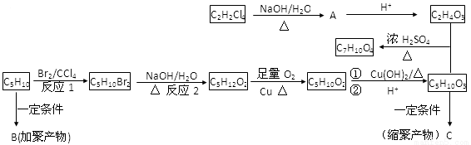
请回答下列问题
（1）反应1的反应类型______________反应2的反应类型___________
（2）C₂H₄O₃分子中所含官能团的名称____________________________
（3）写出B的结构简式_____________________C的结构简式__________________________
（4）C₂H₂Cl₄→A的化学方程式_____________________________________________________
（5）C₅H₁₂O₂→C₅H₁₀O₂的化学方程式_______________________________________
（6）C₅H₁₀O₂的同分异构体中，属于酯类的同分异构体有______种

37.【选修1：生物技术实践】（10分）
幽门螺杆菌简称Hp，主要寄生在胃幽门、胃窦等附近的黏膜上，是人类至21世纪初唯一的已知胃部细菌。 Hp可产生高活性的脲酶，可将尿素分解成氨和CO₂。
（1）制备幽门螺杆菌培养基时，需将培养基的pH调至 性。 培养皿进行灭菌的常用方法是 。倒平板时要待平板冷凝后，将平板倒置，其主要原因是 。
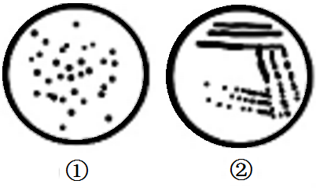
（2）图①表示的是用 法接种培养后得到的结果。图②是在纯化过程中通过 法分离培养的结果，在培养基上接种时接种环需通过灼烧灭菌，完成图中划线操作，至少需要灼烧接种环 次。
（3）为检测某人体内是否感染了Hp，可让其服用¹⁴C标记的 ，定时收集呼出的气体，通过分析呼气中¹⁴C标记的CO₂的含量即可判断。该检测方法和卡尔文研究光合作用的方法一样可称为 法。

38.【现代生物科技专题——选修3】（15分）“今又生”是我国为数不多的首创基因治疗
药物之一，其本质是利用腺病毒和人P53基因（抑癌基因）拼装得到的重组病毒。人的P53
蛋白可对癌变前的DNA损伤进行修复，使其恢复正常，或诱导其进入休眠状态或细胞凋亡，
阻止细胞癌变。“今又生”的载体采用第一代人5型腺病毒，其致病力很弱，其基因不整合
到宿主细胞的基因组中，无遗传毒性；载体经基因工程改造后，只对细胞实施一次感染，不
能复制，不能污染。请回答下列问题：
（1）在“今又生”的生产中，为了获得更高的安全性能，在载体一般应具备的条件中，科学家选择性地放弃了一般载体都应该具有的____________________。检测P53基因的表达产物，还可以采用__________________技术。
（2）如果要获取人类基因组中抑癌基因P53，可以采取的方法通常包括_______________和通过化学方法人工合成。目的基因的大量扩增则可以采用_________________，该技术中需使用的一种特殊的酶是________________。
（3）在研究中如果要获得胚胎干细胞进行研究，则胚胎于细胞可来源于囊胚期的________________，或胎儿的原始性腺，也可以通过______________技术得到重组细胞后在进行相应处理获得。在哺乳动物早期发育过程中，囊胚的后一个阶段是_______________。

成都龙泉第二中学2017-2018学年度2015级1月月考
理科综合能力测试生物参考答案
1—6 ACBDCA
29. (8分) (1)内质网、高尔基体 磷脂
(2) ATP 在其膜外壳中加入K⁺的载体
(3) 在该结构的膜外壳中加入能与癌细胞特异性结合(识别)的信号分子(蛋白质、糖蛋白)
(4) 通过呼吸作用(分解)释放能量(ATP)
(5) 细胞代谢(代谢) 肝细胞膜受损(或细胞裂解)
30. （每空1分，共8分）
(1)有氧呼吸第三阶段 为生命活动供能
(2)受体蛋白具有特异性 垂体
(3)暗反应
(4)1、2
(5)含有的蛋白质不同
(6)跨膜运输、信息交流、能量转换等
31.（1）NaHCO₃溶液 维持密封瓶内CO₂量的稳定 （2）C
（3）光补偿点（1分） 6 右上
【解析】B容器中装的是NaHCO₃溶液，即可以为光合作用提供CO₂，也可以吸收呼吸作用释放出多余的CO₂，维持密封瓶内CO₂量的稳定。密封瓶内的植物即在进行光合作用也在进行呼吸作用，从图乙可以看出当光照强度为2KLx时（即E点），呼吸速率（从图中可看出呼吸速率为6 mg/100cm叶面积·小时）等于光合速率，此时的光照强度为光补偿点。当光照强度低于2KLx时，呼吸速率大于光合速率，因CO₂量稳定，密封瓶内O₂量减少，导致密封瓶内压强降低，有色液体C侧升高；当光照强度高于2KLx时，呼吸速率小于光合速率，因CO₂量稳定，密封瓶内O₂量增加，导致密封瓶内压强增加，有色液体D侧升高。F点为光饱和点，若增加CO₂浓度，光合速率继续增加，所需要的光照强度也更大，所以F会向右上移动。
32.（12分，除说明外，每空1分）
（1）aaBB 避免自花传粉 花蕾期或雄蕊成熟之前
（2）AaBb 4：3：6：3 （2分） 3/8（2分）
（3）白色和红色（2分） 紫色：粉色=1：1（2分）
37.（除注明外，每空1分，共10分）
（1）酸 干热灭菌 防止培养皿盖上的冷凝水落入培养基造成污染（2分）
（2）稀释涂布平板 平板划线 4（2分）
（3）尿素 同位素标记（同位素示踪法）
38.（1）自我复制（复制原点） 抗原—抗体杂交
（2）从细胞中分离（或从基因文库中提取） PCR技术 热稳定DNA聚合酶（Taq酶）
（3）内细胞团 核移植 原肠胚（1分）

成都龙泉第二中学2017-2018学年度2015级1月月考
理科综合能力测试化学参考答案
7—11 BBDDC 12—13 BC
26．（共14分，除标注外，每空2分）
（1）① bc
② HCO₃⁻ + OH⁻ === CO₃²⁻ + H₂O
（2）① CO₂ + 2OH⁻ + Ca²⁺ = CaCO₃↓+ H₂O
② SO₂ + HCO₃⁻ === CO₂ + HSO₃⁻
（3）① O₂ + 2HSO₃⁻ === 2SO₄²⁻ + 2H⁺
② 碱性海水的中和及稀释作用；鼓入空气排除了部分CO₂（每点2分，共4分）
27.（14分）（1）Fe(OH)₃（2分）
（2）MgCl₂＋2NaClO₃＝Mg(ClO₃)₂＋2NaCl↓（3分）
蒸发浓缩或蒸发结晶（2分）趁热过滤（2分）（没有趁热不给分）
（3）①ClO₃－＋6Fe^{2＋}＋6H＋=6Fe^{3＋}＋Cl－＋3H₂O（3分）②78.3%（2分）
28．（15分）
I.（1）2Na₂O₂+2H₂O=4NaOH+O₂（2）控制气体的流速和比例、使气体混合均匀（2分）
（3）（球形）干燥管（1分）4HC1+O₂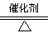2H₂O+ 2C1₂（2分）
II.（4）G(或L)KJL(或G )HFI（2分）
（5）硫化钠溶液（2分，其他合理答案也给分）
（6）PdCl₂+CO+H₂O=Pd+CO₂+2HC1（2分）
（7）将净化后的混合气体通入足量CCl₄，再通过湿润的蓝色石蕊试纸，试纸不变红（或通入AgNO₃溶液，无白色沉淀生成），则证明净化后的Cl₂中不含HC1（2分，其他合理答案也给分）
35.（除标注外，每空2分，共15分） (1)N>O>C（1分） N₂O（1分）
(2)sp² （1分） (3)[·C⋮⋮C·]^{2－} 3d⁶4s²（1分）
(4)三角锥形 HF 由于电负性F>N>H，在NF₃分子中，共用电子对偏向F原子，使得N原子上的孤电子对难与Cu^{2＋}配位
(5)12 （1分） ρa3×10³⁰
36.（15分）［（1）、（2）小问每空1分，（6）3分，其余每空2分,共15分］
（1）加成反应、取代反应 （2）羟基、羧基
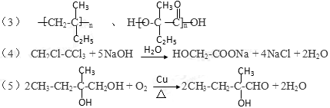
【解析】：（1）反应1中，分子C₅H₁₀是不饱和烃，与C₅H₁₀Br₂比较组成，则可以判定该反应为加成反应，C₅H₁₀Br₂为饱和卤代烃，与C₅H₁₂O₂比较组成，应该是一个Br被一个HO-取代，所以反应2是取代反应；（2）C₂H₄O₃不饱和度为1，且有含有3个氧原子，则结构中应该含有一个碳氧双键，即羧基，还有一个羟基； （3） C₂H₄O₃的结构应该是HOCH₂COOH ,与C₅H₁₀O₃在浓硫酸的条件下反应生成六元环C₇H₁₀O₄，反应是两个羧基和两个羟基脱去两个水形成环状，因为是6元环，则C₅H₁₀O₃的结构为HO-C(CH₃)(C₂H₅)-COOH，则C₅H₁₀ 的结构是CH₂= C(CH₃)(C₂H₅),则B和C分别发生加聚和缩聚后的产物是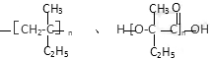
- （5）略
（6）5个碳原子在一条链上的有：甲酸丁酯，乙
酸丙酯，丙酸乙酯，丁酸甲酯4种，其中带有支链的甲酸某酯有两种，乙酸某酯有2种，环状的有1种，一共9种。

成都龙泉第二中学2017-2018学年度2015级1月月考
理科综合能力测试物理参考答案
14—18 CDDC AB 19—21 AD AD ACD
22.解析：A、B两球速度的分解情况如图所示，由题意知，θ＝30°，由运动的合成与分解得
v_{A}sinθ＝v_{B}cosθ①
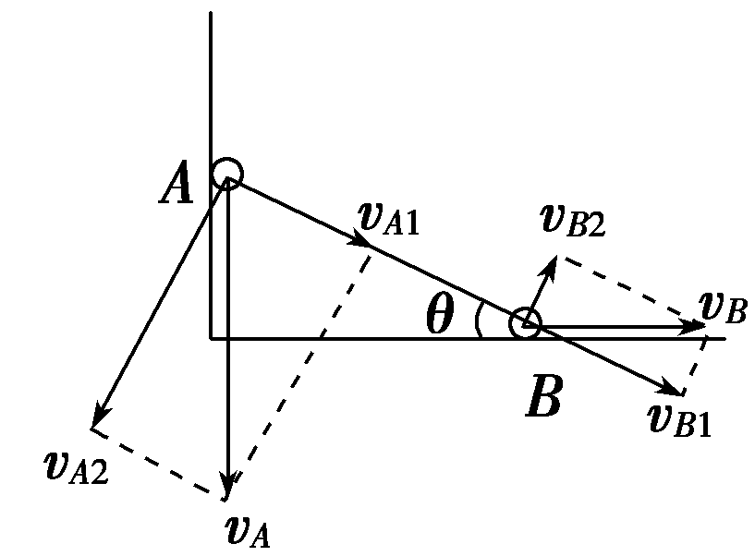
又A、B组成的系统机械能守恒，所以
mg＝mv＋mvB②
由①②解得v_{A}＝，v_{B}＝.
答案：
23.（1）由图甲所示可知，a与电源正极相连，则a表笔是黑色的；
由图甲所示，在闭合电路中，电源电动势：E=I（Rg+R0+r+RX），
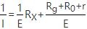 ，由图乙所示图象可知，图象纵轴截距：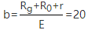，图象斜
率：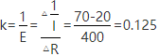，解得：E=8V，内阻：R_{内}=Rg+R₀+r=160Ω，电流表G的满
偏电流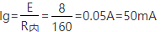，则电流表量程为50mA．
（2）将图甲中电流表G并联一个定值电阻，组成一个新的欧姆表（表盘刻度不变），欧姆表内阻减小，新欧姆表的倍率较改装前欧姆表的倍率变小．
故答案为：（1）黑； 8； 160； 50； （2）变小．
24.（14分）解：（1）对物块由A至D过程中由动能定理
可知：$a$ 1分
对物块在D点临界时：$b$ 1分
联立可得：$v_{0}=\sqrt{\text{14}}m/s$ 1分
（2）对物块，假设由A至C过程中分析
可知：$\text{qE}(L+R)−\text{mgR}−μ\text{mgL}=\frac{1}{2}{\text{mv}}_{C^{2}}−0$
可得： 故物块始终没有脱离轨道 2分
对物块受力，可知：$\text{tan}θ=\frac{\text{qE}}{\text{mg}}=\frac{1}{3}$ 2分
故，物块在以后运动过程速度最大时位于B点左侧圆弧上，
其与圆心的连线与OB的夹角为$θ,\text{其中}θ=\text{arctan}\frac{1}{3}$ 2分
（3）对物块，由释放至其到B点速度为0的过程中分析
可知：$\text{qEL}−μ{\text{mgL}}_{总}=0−0$ 2分；可得：$R_{1}$ 2分
25.（18分）【答案】（1）Q→R→F；（2）5m/s；（3）45J
【解析】（1）释放重物后，金属杆向上运动，由右手定则可知，电阻R中的感应电流方向为Q→R→F；
（2）重物匀速下降时，金属棒匀速上升，处于平衡状态，
对金属棒，由平衡条件得：T=mg+F，
金属棒受到的安培力：F=BIL=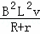，
对重物，由平衡条件得：T=Mg，
联立上式可得：Mg=mg+，
解得：v=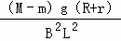=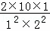=5m/s；
（3）设电路中产生的总焦耳热为Q，
由能量守恒定律得：Mgh﹣mgh=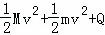，解得：Q=50J
根据串联电路特点，电阻R中产生的焦耳热：QR=Q=45J．
答：（1）电阻R中的感应电流方向为Q→R→F；
（2）重物匀速下降的速度v为5m/s；
（3）重物从释放到刚开始匀速的过程中，电阻R中产生的焦耳热QR为45J。
33．(1)BCE
(2)【解】取向左为正方向。
对A施加一个瞬间冲量，由动量定理：I=mv0－0 ∴A的速度为$v_{0}=\frac{I}{m}$ ……（2分）
从A获得速度v0开始到弹簧第一次被压缩到最短（此时A、B、C共速），三个物体动量守恒：${\text{mv}}_{0}=3{\text{mv}}_{1}$
∴三者共同的速度为：$v_{1}=\frac{1}{3}v_{0}$ …………（1分）
$E_{p1}=\frac{1}{2}{\text{mv}}_{0}^{2}−\frac{1}{2}(3m)v_{1}^{2}=\frac{1}{3}{\text{mv}}_{0}^{2}=\frac{I^{2}}{3m}$ …………（1分）
弹簧在原长时B与C分离，此时B、C共速，从A获得速度到此时，三者动量守恒，
${\text{mv}}_{0}={\text{mv}}_{A}+2{\text{mv}}_{B}$ …………（1分）
等效于弹性碰撞：$\frac{1}{2}{\text{mv}}_{0^{2}}=\frac{1}{2}{\text{mv}}_{A^{2}}+\frac{1}{2}(2m)v_{B^{2}}$ …………（1分）
∴$v_{A}=\frac{m−2m}{m+2m}v_{0}=−\frac{1}{3}v_{0}$ …………（1分）
$v_{B}=\frac{2m}{m+2m}v_{0}=\frac{2}{3}v_{0}$ …………（1分）
之后B、C分离，至弹簧第一次拉伸到最长时，对A、B系统，动量守恒：
${\text{mv}}_{A}+{\text{mv}}_{B}=(m+m)v_{\text{AB}}$ …………（1分）
∴$v_{\text{AB}}=\frac{1}{6}v_{0}$
此时的弹性势能为：$E_{p2}=\frac{1}{2}{\text{mv}}_{A}^{2}+\frac{1}{2}{\text{mv}}_{B}^{2}−\frac{1}{2}(2m)v_{\text{AB}}^{2}=\frac{1}{4}{\text{mv}}_{0}^{2}=\frac{I^{2}}{4m}$ …………（1分）
34（1）ACE
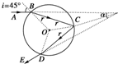
（2）（1）光线从入射到出射的光路如图所示。入射光线AB经玻璃折射后，折射光线为BC，又经球内壁反射后，反射光线为CD，再经折射后，折射出的光线为DE。OB、OD为球的半径，即为法线。
（2）由折射定律sini/sinr=n，得sinr=sini/n=1/2
∴r=30°
由几何关系及对称性，有α/2=r-（i-r）=2r-i
∴α=4r-2i，把r=30°，i=45°代入得α=30°
（3）由（2）问解答可知，i=45°，n越小，sinr越大，r角越大，同时α=2r-i．
∴红光的α最大，紫光的α最小。

欢迎访问“高中试卷网”——http://sj.fjjy.org

